目录

matlab软件安装 1

quartus软件安装 5

准备工作 13

FPGA下载文件 16

安装向下camera 17

安装向上camera 18

# matlab软件安装





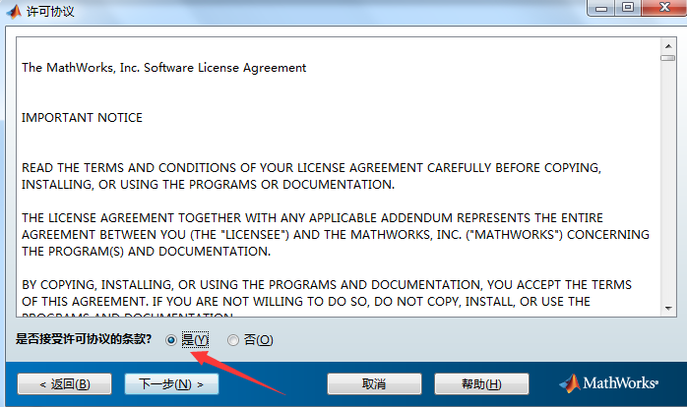

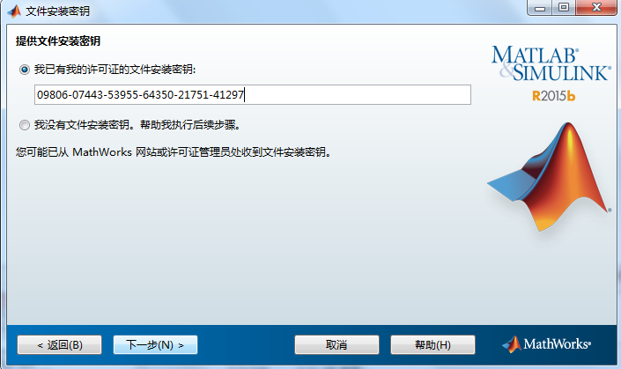

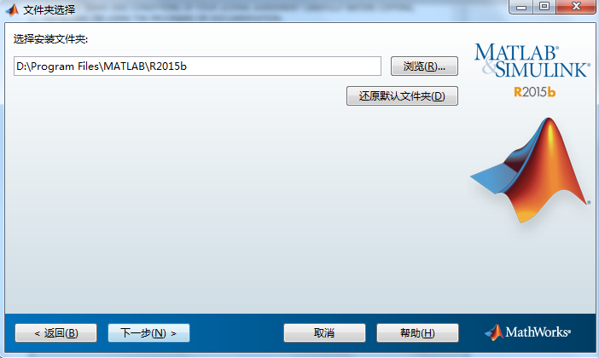

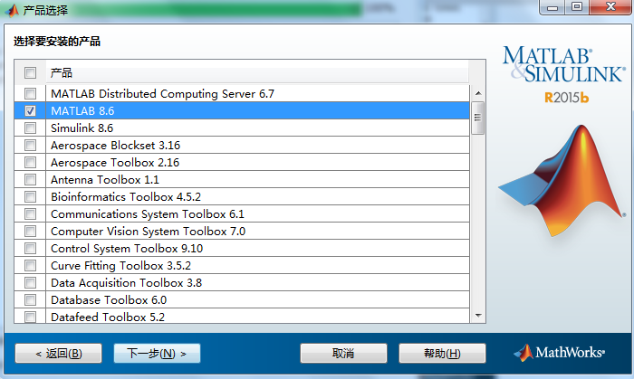

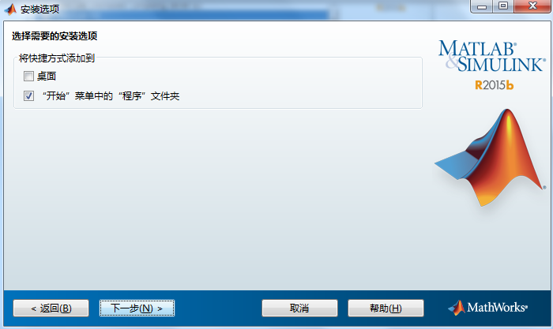

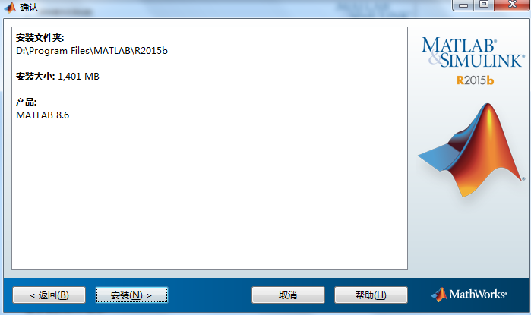

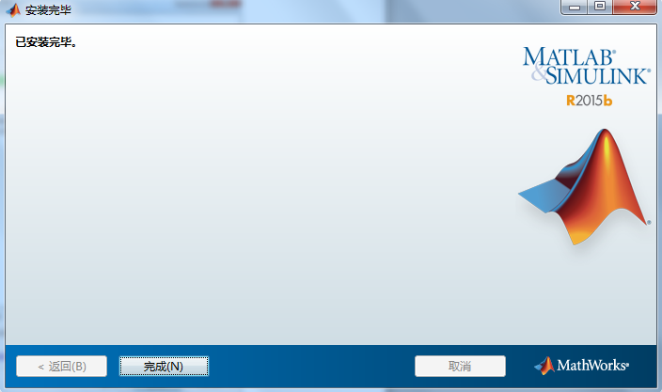

D:\Program Files\MATLAB\R2015b\bin\win64



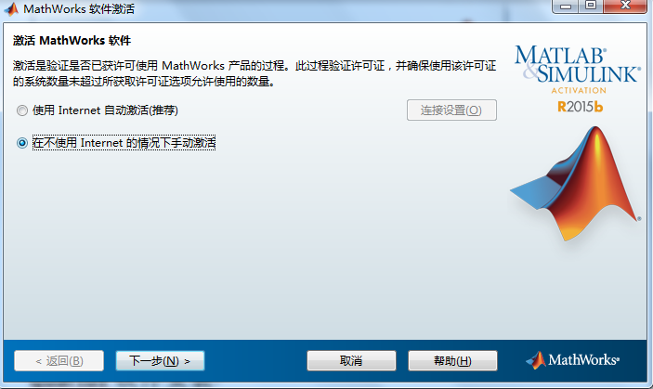

# quartus软件安装

要安装的软件名字



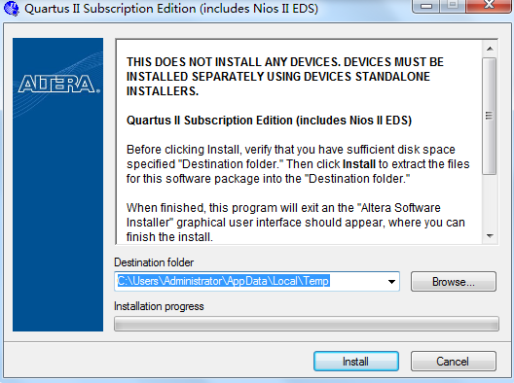

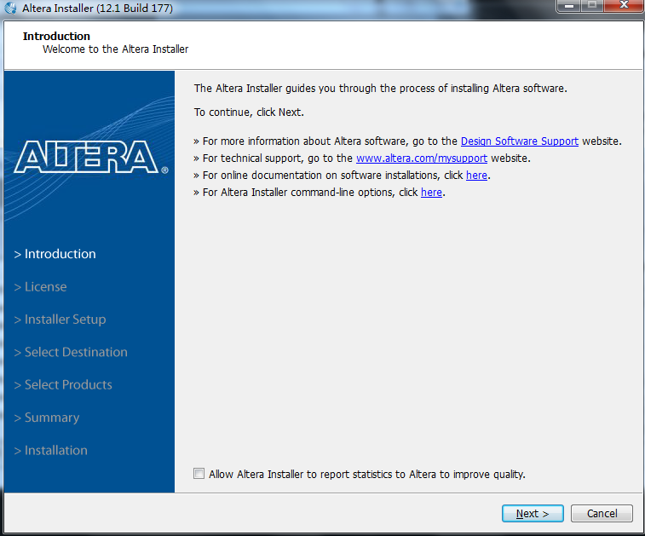

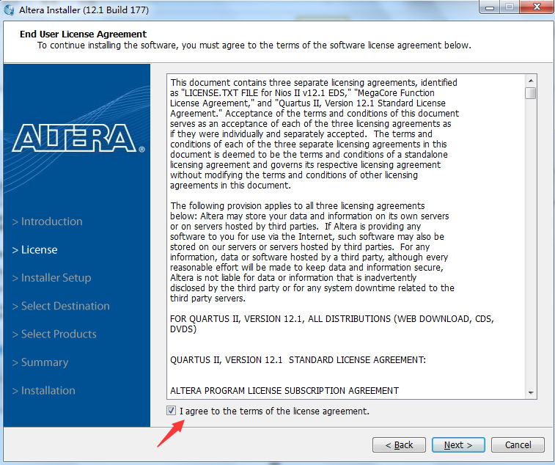

选择一个安装路径，不能含有中文路径名字

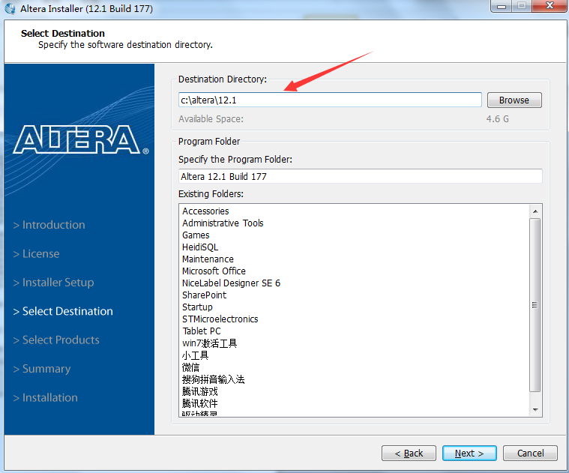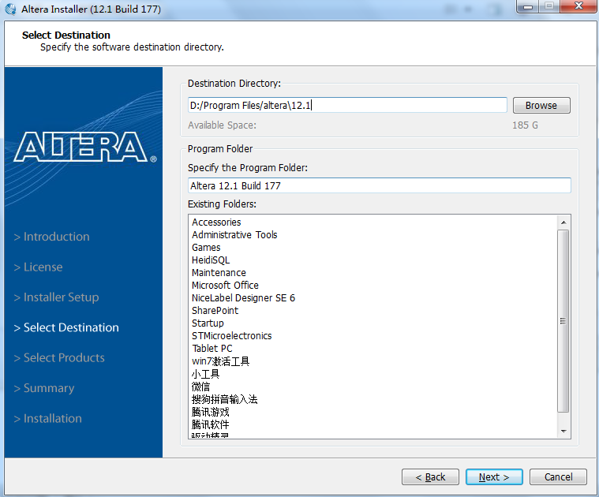

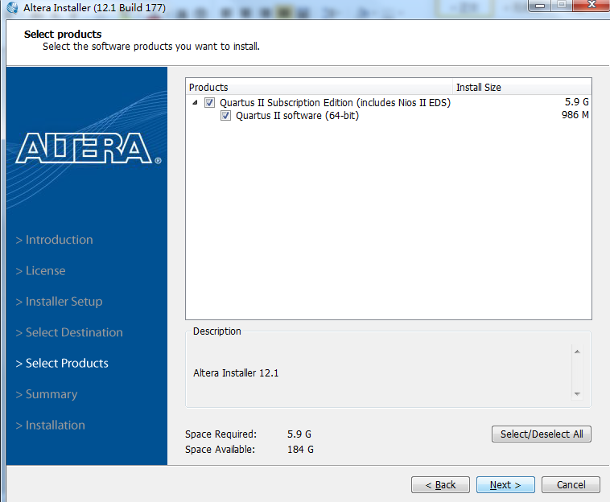

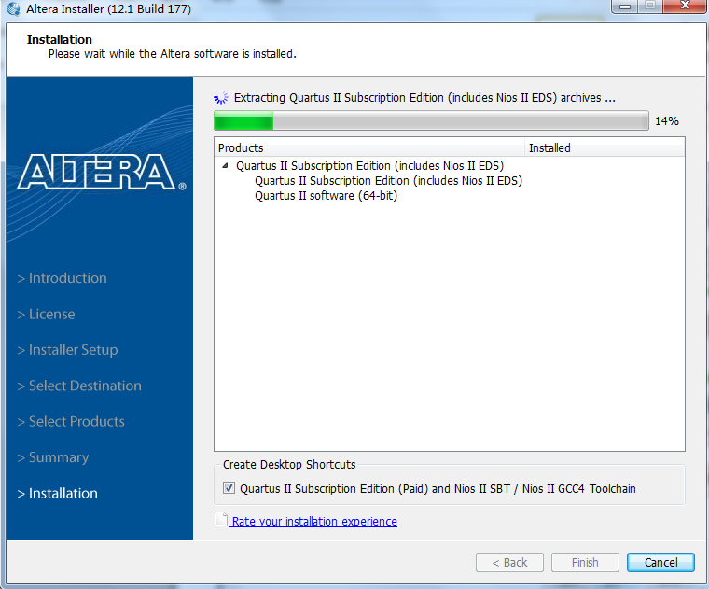

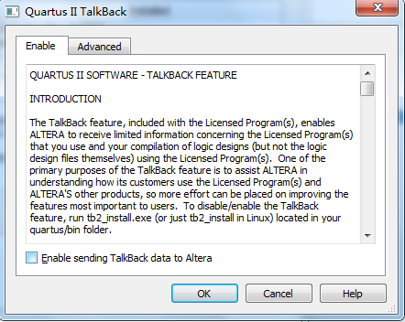

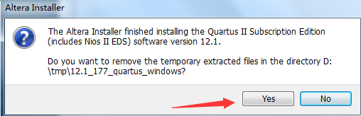

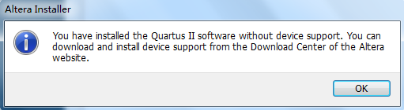

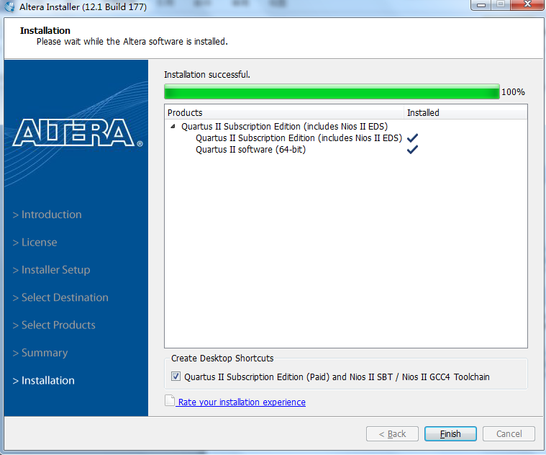

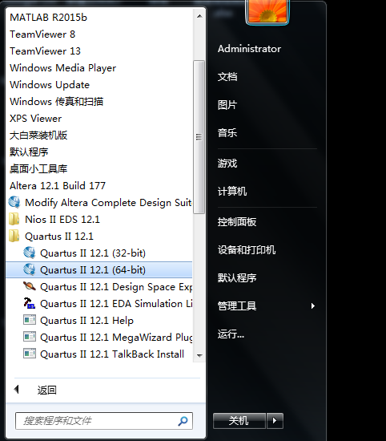

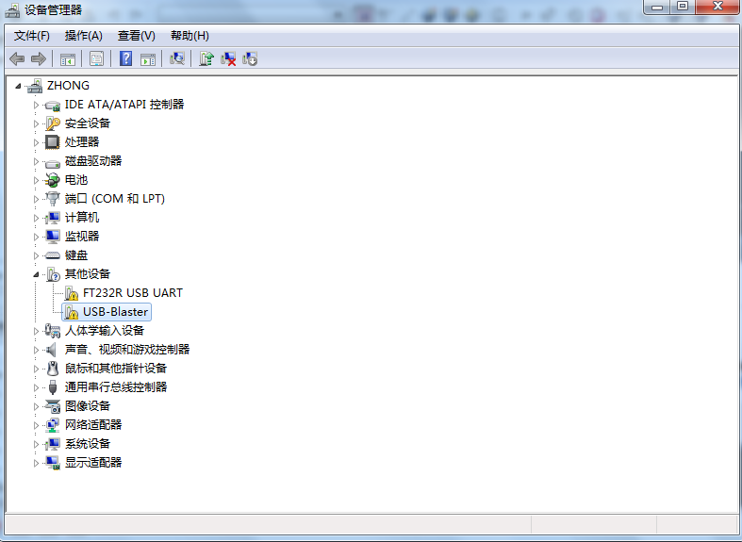

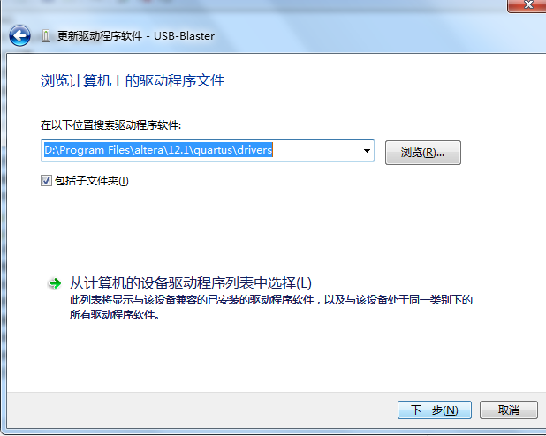

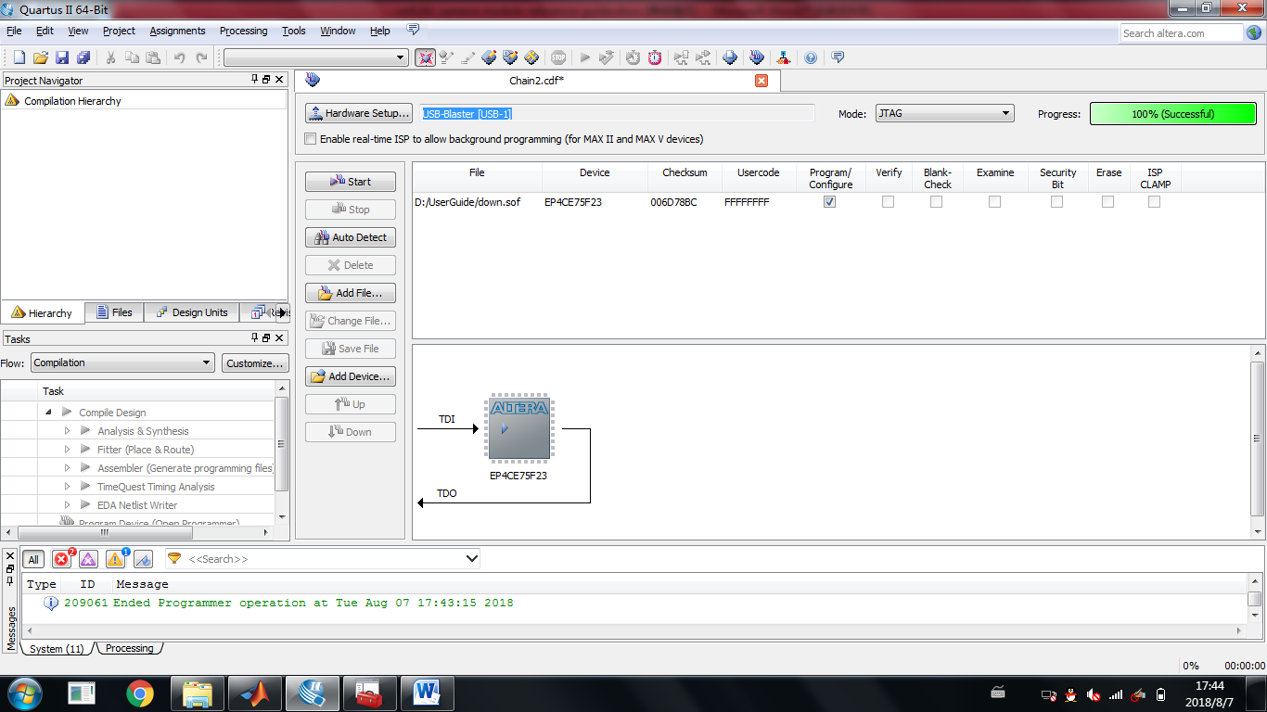

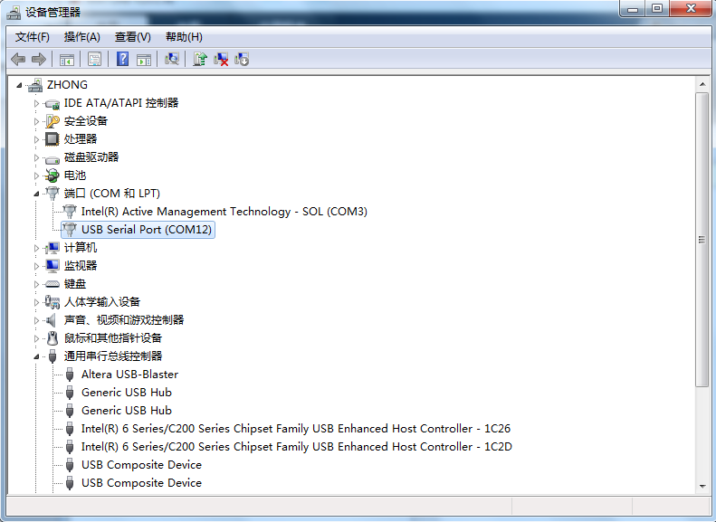

# 准备工作

确认安装高度：90mm+10mm

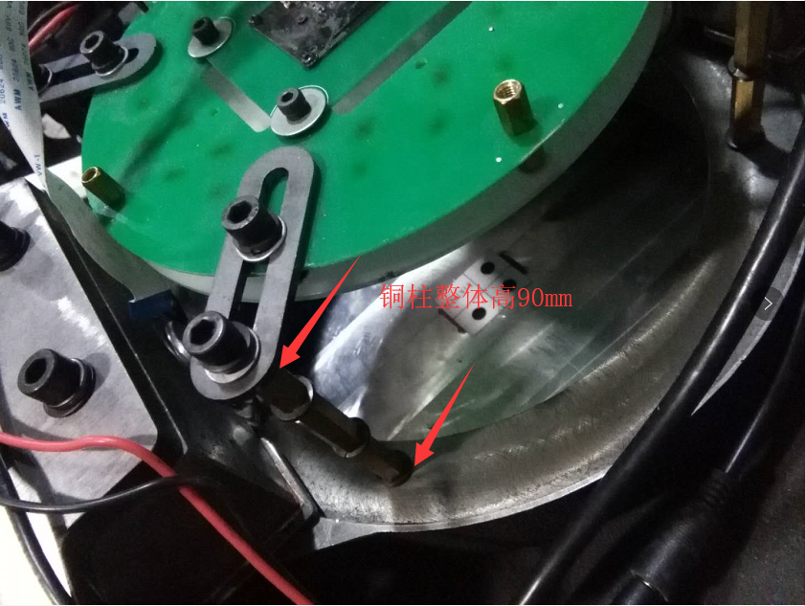

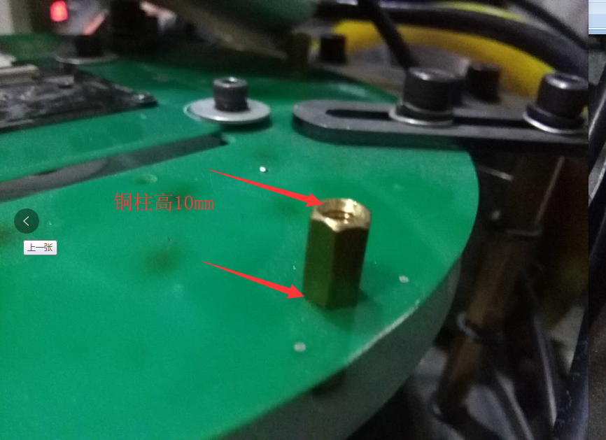

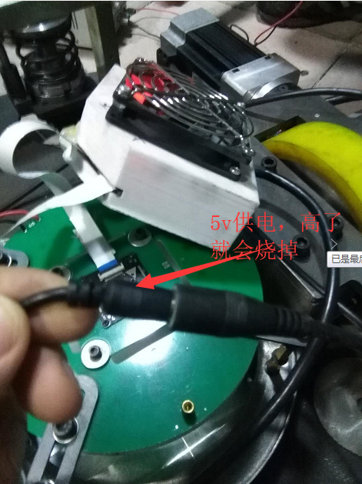

# FPGA下载文件

文件“FPGA_file_v1.1.jic”

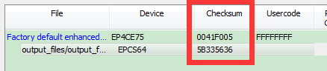

文件“FPGA_file_V1.2.jic”（安装角度翻转180°）

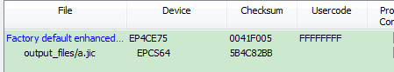

# 安装向下camera

1，下载 down.sof 程序

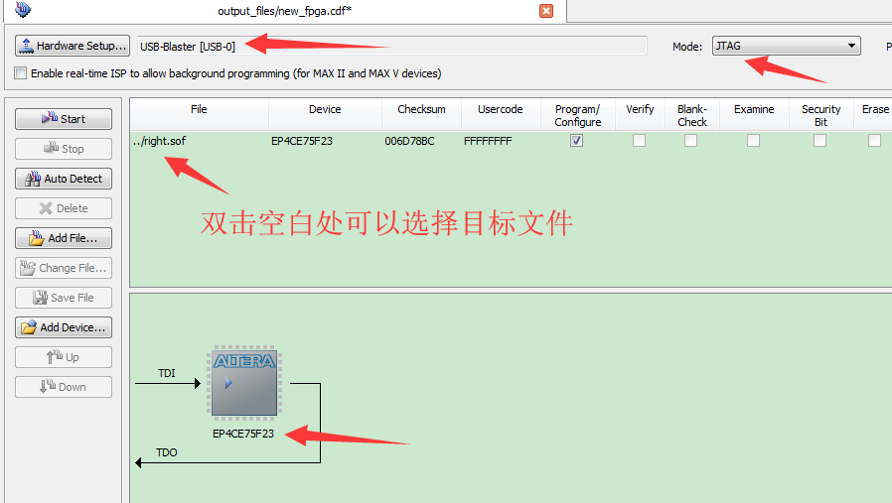

2，观察屏幕的图像

是否完整；

是否抖动

是否模糊

3，断电再上电，运行matlab程序，可以查看角度/X/Y的值



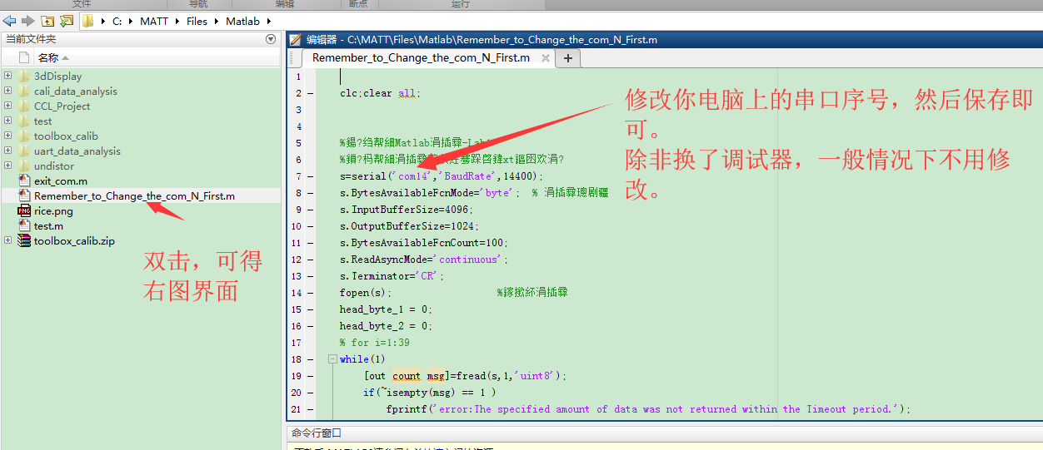

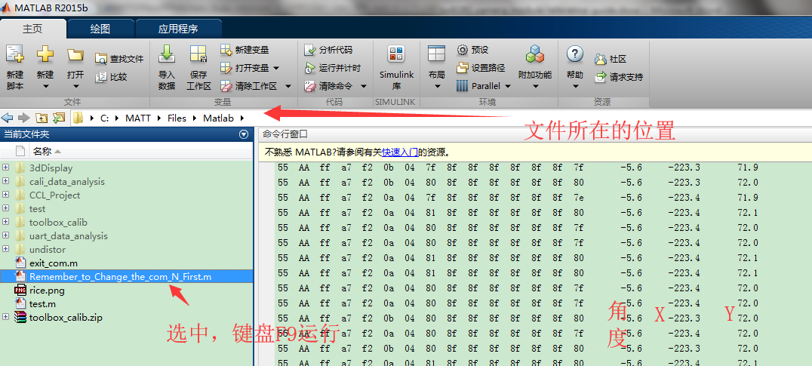

如果此时没有数据显示，可以下载文件夹中 uart.sof 程序，配合串口调试助手自发自收来验证串口是否连接正常。

# 安装向上camera

下载 up.sof 程序

与 “安装向下camera”相同